**Ứng dụng Tin học Văn phòng trong Học tập và Công việc**

Contents

**Ứng dụng Tin học Văn phòng trong Học tập và Công việc** 1

**Phần 1: Giới thiệu Microsoft Word** 1

**Phần 2: Vai trò của Excel và PowerPoint 1**

**Phần 3: Kỹ năng văn phòng hiện đại 2**

**Phần 1: Giới thiệu Microsoft Word**

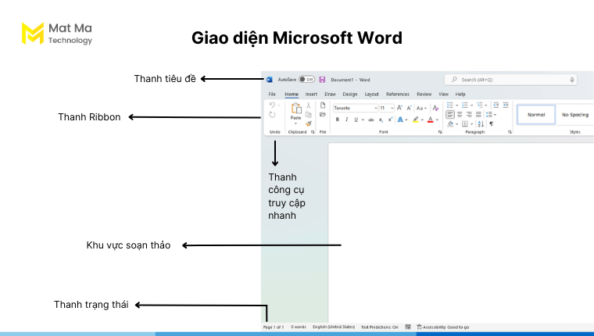**Microsoft Word** là công cụ soạn thảo văn bản phổ biến nhất hiện nay, được sử dụng rộng rãi trong học tập và công việc. Với Word, người dùng có thể tạo, chỉnh sửa và định dạng các loại tài liệu như báo cáo, luận văn, hợp đồng, hay công văn. Ngoài việc hỗ trợ nhập văn bản nhanh chóng, Word còn cung cấp nhiều công cụ mạnh mẽ như chèn bảng, hình ảnh, biểu đồ và công cụ kiểm tra chính tả. Trong môi trường học tập, Word giúp sinh viên, học sinh soạn thảo tiểu luận, bài tập nhóm và hồ sơ học tập một cách chuyên nghiệp. Trong công việc, Word đóng vai trò quan trọng trong việc quản lý tài liệu hành chính, biên bản cuộc họp và soạn thảo hợp đồng. Điểm mạnh của Word nằm ở tính trực quan, dễ sử dụng và khả năng lưu trữ, chia sẻ tài liệu dưới nhiều định dạng khác nhau. Chính vì vậy, thành thạo Microsoft Word được xem là một kỹ năng văn phòng cơ bản và cần thiết cho bất kỳ ai trong thời đại số.

## Bảng minh họa: So sánh thao tác cơ bản trong Word

|  |  |  |  |  |  |  |  |
| --- | --- | --- | --- | --- | --- | --- | --- |
| | **Thao tác** | | --- | | | **Ý nghĩa** | | --- | | | **Thao tác** | **Ý nghĩa** | **Ví dụ** | | --- | --- | --- | |
| |  | | --- | | Soạn thảo văn bản | | |  |  |  | | --- | --- | --- | |  | Nhập nội dung văn bản |  | | |  | | --- | | Viết báo cáo, tiểu luận | |
| |  | | --- | | Định dạng | | |  |  | | --- | --- | | Làm nổi bật, căn lề, đổi font |  | | |  | | --- | | In đậm tiêu đề, căn giữa | |
| |  | | --- | | Chèn nội dung | | |  |  | | --- | --- | |  | Thêm bảng, hình ảnh, biểu đồ | | |  | | --- | | Chèn ảnh minh họa bài viết | |

## Phần 2: Vai trò của Excel và PowerPoint

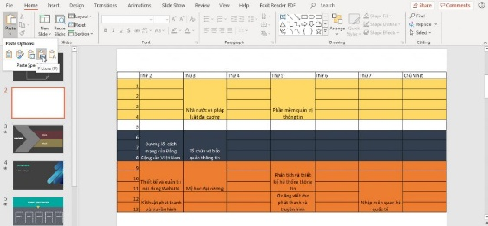Trong bộ công cụ tin học văn phòng, **Excel** và **PowerPoint** giữ vai trò đặc biệt quan trọng. **Excel** nổi bật với khả năng tính toán nhanh chóng, xử lý dữ liệu và hỗ trợ lập kế hoạch. Các công thức, hàm và biểu đồ trong Excel giúp người dùng quản lý số liệu hiệu quả, từ đó đưa ra quyết định chính xác trong học tập lẫn công việc. **PowerPoint** lại là công cụ thuyết trình chuyên nghiệp, hỗ trợ thiết kế slide sinh động với hình ảnh, biểu đồ, âm thanh và hiệu ứng. Trong học tập, PowerPoint giúp sinh viên trình bày dự án nhóm, báo cáo khoa học và thuyết trình môn học. Trong công việc, PowerPoint trở thành cầu nối quan trọng để truyền đạt ý tưởng, đào tạo nhân viên hoặc giới thiệu sản phẩm. Nhờ sự kết hợp giữa Excel và PowerPoint, người dùng có thể vừa phân tích dữ liệu, vừa truyền tải thông tin trực quan và thuyết phục. Đây chính là hai kỹ năng văn phòng cần thiết cho người hiện đại.

|  |  |  |  |  |  |  |
| --- | --- | --- | --- | --- | --- | --- |
| | **Tiêu chí** | | --- | | |  | **Excel** | | --- | --- | | | **PowerPoint** | | --- | |
| |  | | --- | | Chức năng chính | | |  |  |  | | --- | --- | --- | |  | Tính toán, quản lý dữ liệu |  | | |  | | --- | | Thuyết trình, truyền tải ý tưởng | |
| |  | | --- | | Đối tượng sửdụng | | |  |  | | --- | --- | | Nhân viên kế toán, quản lý, sinh viên |  | | |  | | --- | | Giáo viên, sinh viên, nhân viên | |
| |  | | --- | | Công cụ nổi bật | | |  |  |  | | --- | --- | --- | |  | Hàm, biểu đồ, PivotTable |  | | |  | | --- | | Slide, hiệu ứng, chèn đa phương tiện | |

## Phần 3: Kỹ năng văn phòng hiện đại

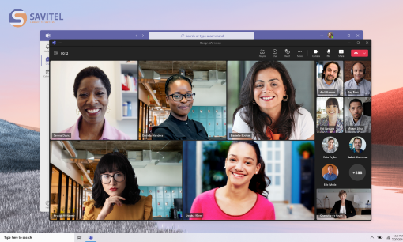Trong bối cảnh công nghệ phát triển nhanh chóng, các **kỹ năng văn phòng hiện đại** không chỉ dừng lại ở việc sử dụng Microsoft Word, Excel hay PowerPoint mà còn mở rộng sang nhiều công cụ số khác. Người làm việc cần có khả năng gõ phím nhanh, quản lý email hiệu quả, sử dụng các nền tảng làm việc trực tuyến như Google Workspace, Microsoft Teams, hoặc Zoom. Bên cạnh đó, kỹ năng bảo mật thông tin, xử lý dữ liệu và làm việc nhóm từ xa cũng ngày càng quan trọng. Trong học tập, sinh viên có thể tận dụng phần mềm văn phòng để nghiên cứu, làm bài tập và trao đổi kiến thức. Trong công việc, các kỹ năng này giúp tăng năng suất, tiết kiệm thời gian và tạo ấn tượng chuyên nghiệp với đồng nghiệp và đối tác. Có thể nói, trang bị kỹ năng văn phòng hiện đại chính là nền tảng để mỗi cá nhân thích ứng và phát triển trong môi trường làm việc toàn cầu hóa.

|  |  |  |  |  |  |  |
| --- | --- | --- | --- | --- | --- | --- |
| | **Kỹ năng** | | --- | | |  | **Ý nghĩa** | | --- | --- | | | **Mức độ quan trọng** | | --- | |
| |  | | --- | | Gõ phím nhanh | | |  |  |  | | --- | --- | --- | |  | Tăng hiệu quả nhập liệu, soạn thảo |  | | |  | | --- | | Cao | |
| |  | | --- | | Quản lý email | | |  |  | | --- | --- | |  | Liên lạc, sắp xếp công việc khoa học | | |  | | --- | | Cao | |
| |  | | --- | | Làm việc nhóm trực tuyến | | |  |  |  | | --- | --- | --- | |  | Hợp tác từ xa, chia sẻ tài liệu dễ dàng |  | | |  | | --- | | Rất cao | |
| |  | | --- | | Bảo mật thông tin | | |  |  | | --- | --- | | Giữ an toàn cho dữ liệu cá nhân & công ty |  | | |  | | --- | | Rất cao | |